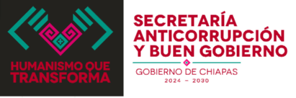
Tuxtla Gutiérrez, Chiapas

La Dirección Jurídica de la Subsecretaría Jurídica y de Prevención de la Secretaría Anticorrupción y Buen Gobierno

HACE CONSTAR

Durante este trimestre no se emitieron resoluciones administrativas en la Dirección Jurídica dependiente de la Secretaría Anticorrupción y Buen Gobierno, en consecuencia, no se puede generar un “hipervínculo“ para esta fracción.

Atentamente
Licenciado Edgar Vicente Tovilla Victoria
Director Jurídico.

